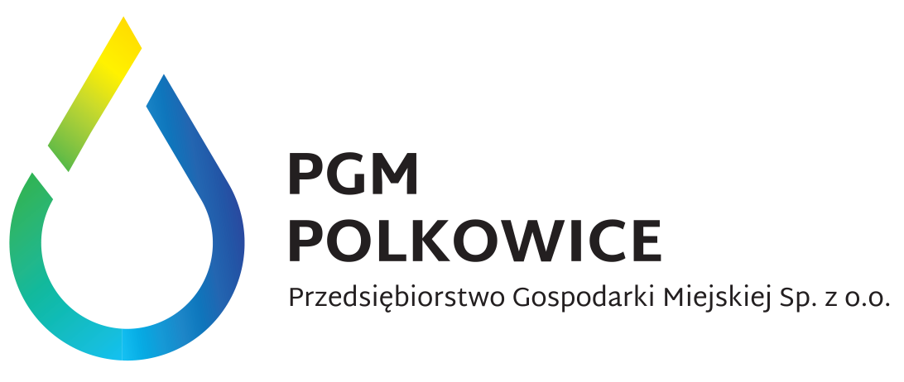
…………………….. Polkowice, dnia ............................
Symbol klienta

……………………………………………..
Nr umowy

Dane wnioskodawcy

……………………………………… ……………………………………………
Imię i nazwisko/Pełna nazwa firmy NIP

……………………………………… ……………………………………………
Adres zamieszkania/siedziby firmy: ulica, REGON
nr domu, lokalu

……………………………………… ……………………………………………
Miejscowość PESEL

……………………………………… …………………………………………**
Adres do korespondencji Numer telefonu

.........................................................**
E-mail

Wniosek o zawarcie umowy kompleksowej dostawy ciepła

- Odbiorca ciepła :

1/ ……………………………………………………………………………..…....................................
2/ ………………………………………………………………………….……….................................
3/ …………………………………………………………………………………..................................

- Adres obiektu ………………………………………………………….…………….................................

- Czas trwania umowy:
1/ nieokreślony od ………………………………………….............................................................
2/ określony od …………………………..do ………………………….............................................
- Moc zamówiona dla obiektu:
1/ Moc całkowita ..................................MW C.O.. ………MW², C.W.U.. …………. MW²,
2/ Inne ....................................................
- Charakterystyka budynku:
1/ Kubatura budynku ……………….…………… m³
2/ Powierzchnia zabudowy……………….…….. m²
3/ Powierzchnia całkowita ………………….….. m²

- W załączeniu niniejszego wniosku dołączam:

Zał. nr | Załączone dokumenty  (Lista niezbędnych dokumentów do zawarcia umowy znajduje się na drugiej stronie wniosku) | W odpowiedniej pozycji proszę postawić X | Potwierdzenie i uwagi pracownika DOK
1 | Warunki techniczne
2 | Umowa przyłączeniowa nr. ……………...
3 | Odpis z księgi wieczystej
4 | Akt notarialny
5 | Umowa najmu
6 | Umowa dzierżawy
7 | Przekazanie w użytkowanie
8 | NIP
9 | REGON
10 | Wypis z KRS
11 | Wpis do ewidencji gospodarczej
12 | Protokół przekazania budynku i stan licznika(ów) energii cieplnej

- Administratorem Pani / Pana Danych jest Przedsiębiorstwo Gospodarki Miejskiej sp. z o.o. z siedzibą
w Polkowicach ul. Dąbrowskiego 2, 59-100 Polkowice (Spółka).
- Wyznaczyliśmy Inspektora Ochrony Danych z którym można skontaktować się przez adres e-mail iod@pgm-polkowice.com.pl oraz w formie tradycyjnej na adres Przedsiębiorstwa Gospodarki Miejskiej Sp. z o.o. w Polkowicach ul. Dąbrowskiego 2.
- Pani / Pana dane osobowe będziemy przetwarzać w celu wypełnienia obowiązku prawnego ciążącego na administratorze a wynikającego z ustawy z dnia 10 kwietnia 1997 r. Prawo energetyczne (Dz. U.
z 2018 poz. 755 ze zm.)
- Pani / Pana dane przetwarzać będziemy przez okres realizacji umowy z którą związany jest niniejszy wniosek bądź przez okres obowiązku archiwizacyjnego.
- Pani / Pana dane mogą zostać udostępnione podmiotom świadczącym Administratorowi usługi, które dla realizacji celów są niezbędne w tym w szczególności podmiotom świadczącym usługi informatyczne, wsparcia technicznego i organizacyjnego.
- Przysługuje Pani / Panu prawo dostępu do swoich danych, ich sprostowania, żądania usunięcia, ograniczenia przetwarzania danych, wniesienia sprzeciwu wobec przetwarzania a także prawo do przenoszenia danych o ile przepisy nie uniemożliwiają Spółce realizacji tych praw.
- Ma Pani / Pan prawo wniesienie skargi do organu nadzorczego – Prezesa Urzędu Ochrony Danych Osobowych w przypadku gdy uzna Pani / Pan, że przetwarzanie narusza Pani / Pana prawa lub obowiązki.
- Podanie przez Panią / Pana danych osobowych jest warunkiem realizacji niniejszego wniosku, podanie danych jest dobrowolne, brak ich podania uniemożliwi jednak Pani / Panu skorzystanie z usług Przedsiębiorstwa Gospodarki Miejskiej sp. z o.o. w Polkowicach. Podanie numeru telefonu oraz adresu e-mail nie jest warunkiem koniecznym do realizacji niniejszego wniosku, ma jednak na celu przyspieszenie jego realizacji oraz możliwość skontaktowania się z Panią / Panem w razie zaistnienia awarii.
- Pani / Pana dane nie będą przetwarzane w sposób zautomatyzowany, nie będą podlegały profilowaniu, nie będą przekazywane do państw trzecich i organizacji międzynarodowych.

………………………………………
Czytelny podpis wnioskodawcy

Zatwierdzam do realizacji

……………………………..
Podpis kierownika DEP
lub osoby upoważnionej

Dokumenty, które należy załączyć do wniosku o zawarcie umowy sprzedaży energii cieplnej.
lp | Forma organizacyjna | Niezbędne dokumenty
1. | Odbiorca indywidualny/  osoba fizyczna | Dowód osobisty; PESEL (zgoda współmałżonka na zawarcie umowy)
1. | Odbiorca indywidualny/  osoba fizyczna | Tytuł prawny do obiektu (odpis z księgi wieczystej lub akt notarialny albo umowa najmu, dzierżawy)
1. | Odbiorca indywidualny/  osoba fizyczna | Protokół przekazania budynku i stan licznika(ów) energii cieplnej
2. | Wspólnota mieszkaniowa | REGON - poświadczony za zgodność z oryginałem przez osobę upoważnioną,
2. | Wspólnota mieszkaniowa | NIP - poświadczony za zgodność z oryginałem przez osobę upoważnioną
2. | Wspólnota mieszkaniowa | Tytuł prawny do nieruchomości (odpis z księgi wieczystej, wypis z rejestru gruntów, akt notarialny)
2. | Wspólnota mieszkaniowa | Ważna Uchwała Wspólnoty w sprawie powołania zarządu nieruchomością wspólną - określająca reprezentację Wspólnoty
2. | Wspólnota mieszkaniowa | Ważna umowa z zarządcą nieruchomości - określająca zakres umocowania do reprezentacji Wspólnoty
2. | Wspólnota mieszkaniowa | Protokół przekazania budynku i stan licznika(ów) energii cieplnej
3. | Spółka Akcyjna, Spółka z o.o., Spółka cywilna lub Spółdzielnia Mieszkaniowa | REGON - poświadczony za zgodność z oryginałem przez osobę upoważnioną.
3. |  | NIP - poświadczony za zgodność z oryginałem przez osobę upoważnioną
3. |  | Tytuł prawny do nieruchomości (odpis z księgi wieczystej, wypis z rejestru gruntów, akt notarialny)
3. |  | Odpis aktualny z KRS – oryginalny lub poświadczony za zgodność z oryginałem
3. |  | Protokół przekazania budynku i stan licznika(ów) energii cieplnej
4. | Przedsiębiorca, jako osoba fizyczna | Zaświadczenie z ewidencji działalności gospodarczej
4. | Przedsiębiorca, jako osoba fizyczna | NIP - poświadczony za zgodność z oryginałem przez osobę upoważnioną
4. | Przedsiębiorca, jako osoba fizyczna | Protokół przekazania budynku i stan licznika(ów) energii cieplnej
5. | Placówka oświatowa | Akt powierzenia stanowiska Dyrektora
5. | Placówka oświatowa | REGON - poświadczony za zgodność z oryginałem przez osobę upoważnioną.
5. | Placówka oświatowa | NIP - poświadczony za zgodność z oryginałem przez osobę upoważnioną
5. | Placówka oświatowa | Protokół przekazania budynku i stan licznika(ów) energii cieplnej
6. | Zakłady opieki zdrowotnej | Odpis aktualny z KRS- oryginalny lub poświadczony za zgodność z oryginałem
6. | Zakłady opieki zdrowotnej | REGON - poświadczony za zgodność z oryginałem przez osobę upoważnioną.
6. | Zakłady opieki zdrowotnej | NIP - poświadczony za zgodność z oryginałem przez osobę upoważnioną
7. | Fundacje stowarzyszeni inne organizacje społeczne lub zawodowe | Tytuł prawny do nieruchomości (odpis z księgi wieczystej, wypis z rejestru gruntów, akt notarialny)
7. |  | Odpis aktualny z KRS- oryginalny lub poświadczony za zgodność z oryginałem
- Odpisy i zaświadczenia winny być wystawione nie wcześniej niż 6 m-cy przed datą złożenia.
- Umowę zawiera się na zasadach wynikających z Ustawy Prawo Energetyczne z 10.04.1997 r. z późniejszymi zmianami i wydanych na jej podstawie rozporządzeń wykonawczych.

W przypadku współwłasności nieruchomości wpisać współwłaścicieli lub pełnomocników
Moc podać z dokładnością do pięciu miejsc po przecinku ** Dana nieobowiązkowa, w przypadku jej podania wyrażam zgodę na przetwarzanie moich danych osobowych w celu realizacji wniosku o zawarcie umowy na sprzedaż energii cieplnej przez Przedsiębiorstwa Gospodarki Miejskiej sp. z o.o. w Polkowicach

